第八届蓝桥杯大赛报名流程

1登录官网
登陆蓝桥杯大赛网址：http://dasai.lanqiao.cn/

2注册
注册并填写如下信息后单击“提交审核”按钮。
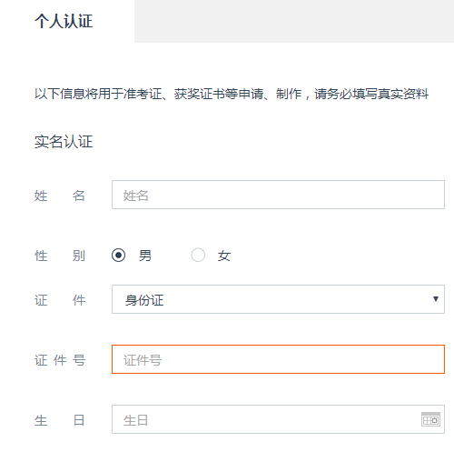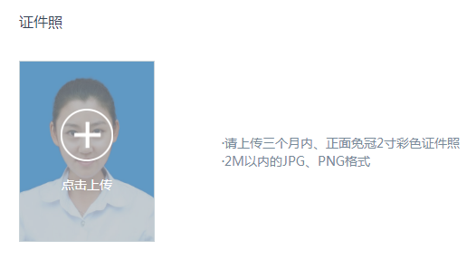
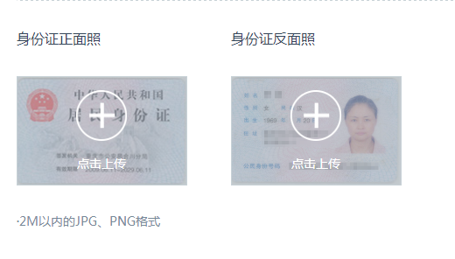
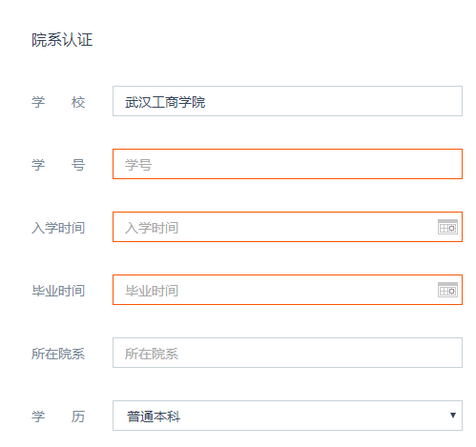
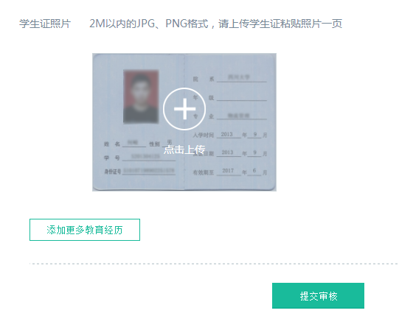
注意：以前已经注册了并登录成功的学生应找到如下图模块中的“个人认证”完成上一步骤中的认证信息。
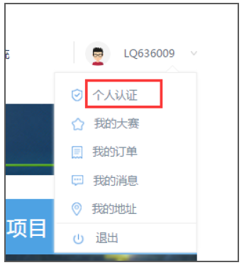
如通过审核，请继续往下进行报名。

3大赛首页
如注册完成请登录并回到“大赛首页”。

4选择“个人赛-软件类”
在页面中找到下图1所示区域“个人赛-软件类“，移动鼠标上去显示图2所示内容。
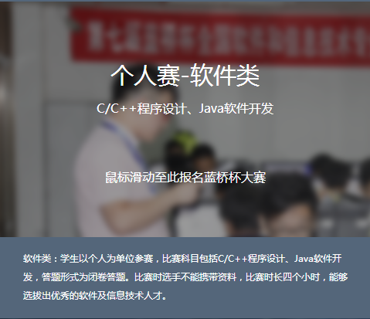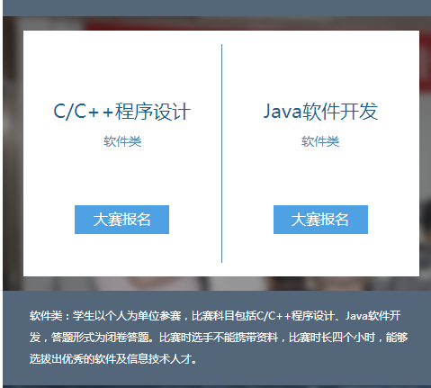
图1 图2

5大赛报名
在图2上单击“C/C++程序设计”或“java软件开发”的“大赛报名”按钮。（请根据自身学习情况或以往比赛情况谨慎进行选择，只能选其一）

6报名
在跳转的页面中请详细阅读栏目内容。然后找到图3所在的区域，选择“大学B组”，然后单击“报名”按钮。
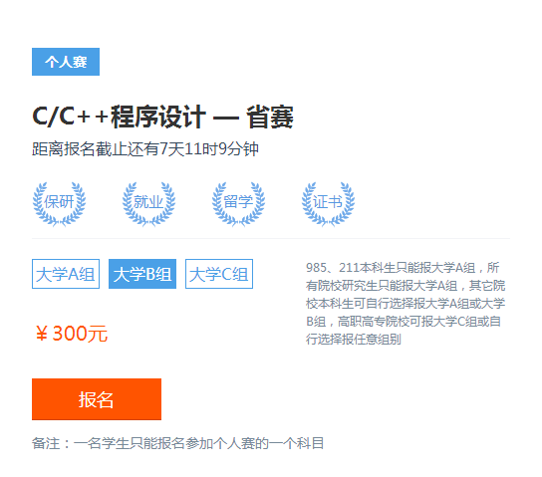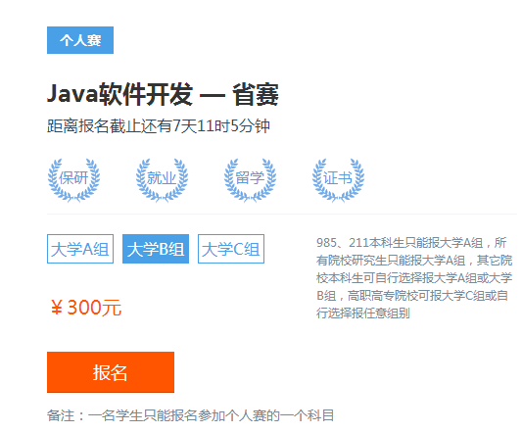
图3

7. 报考缴费
学生报名成功后，进行报名信息的确认并付款。付款选择“学校报名及付款”。如下图所示：
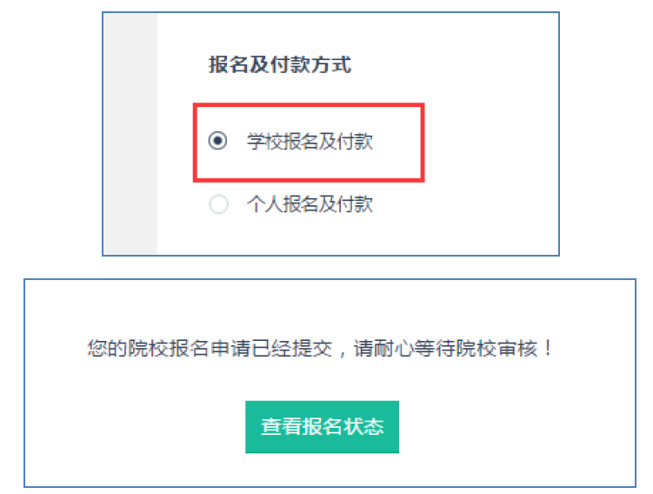

8 定期查看报名状态
学生通过院校筛选，院校管理员将为学生分配导师并进行缴费。缴费成功后，学生状态变为“院校已缴费”状态。此时，学生报名成功。（若未成功请与负责老师联系。蒋老师QQ：1541766740）

